ICS | 97.140
CCS | Y 81
团体标准
T/ZFA XXXX—XXXX

儿童学习椅

Children's learning chair

XXXX-XX-XX发布
XXXX-XX-XX实施
浙江省家具行业协会 发布

目次
前言 II
1 范围 1
2 规范性引用文件 1
3 术语和定义 1
4 分类与标号 1
5 原材料要求 2
6 技术要求 3
7 警示标识 7
8 试验方法 7
9 检验规则 9
10 标志、使用说明、包装、运输、贮存 10
附录A（资料性） 产品示例 12

前言
本文件按照GB/T 1.1—2020《标准化工作导则 第1部分：标准化文件的结构和起草规则》的规定起草。
请注意本文件的某些内容可能涉及专利。本文件的发布机构不承担识别这些专利的责任。
本文件由浙江省家具行业协会提出并归口。
本文件起草单位：
本文件主要起草人：

儿童学习椅
  - 范围
本文件规定了儿童学习椅的分类与标号、原材料要求、技术要求、警示标识、试验方法、检验规则、标志、使用说明、包装、运输和贮存。
本文件适用于供3周岁～14周岁儿童在家庭及公共场所等场合使用的儿童学习椅。
  - 规范性引用文件
下列文件中的内容通过文中的规范性引用而构成本文件必不可少的条款。其中，注日期的引用文件，仅该日期对应的版本适用于本文件；不注日期的引用文件，其最新版本（包括所有的修改单）适用于本文件。
GB/T 2828.1 计数抽样检验程序 第1部分：按接收质量限(AQL)检索的逐批检验抽样计划
GB/T 5296.6 消费品使用说明 第6部分：家具
GB 6675.2—2014 玩具安全 第2部分：机械与物理性能
GB/T 6739 色漆和清漆 铅笔法测定漆膜硬度
GB/T 10357.3 家具力学性能试验 第3部分：椅凳类强度和耐久性
GB/T 13667.1 钢制书架 第1部分：单、复柱书架
GB 20286 公共场所阻燃制品及组件燃烧性能要求和标识
GB/T 20944.3 纺织品抗菌性能的评价 第3部分：振荡法
GB/T 24128 塑料 塑料防霉剂的防霉效果评估
GB/T 24346 纺织品 防霉性能的评价
GB 28007 儿童家具通用技术要求
GB/T 39223.4—2020 健康家居的人类工效学要求 第4部分：儿童桌椅
QB/T 2280—2016 办公家具 办公椅
QB/T 3826 轻工产品金属镀层和化学处理层的耐腐蚀试验方法 中性盐雾试验(NSS)法
QB/T 5868 儿童座椅 稳定性、强度和耐久性测试方法
ISO 22196:2011 塑料与其他无孔表面的抗菌性测定(Measurement of antibacterial activity on plastics and other non-porous surfaces)
ANSI/BIFMA X5.1—2017 办公家具 通用办公椅的测试（Office Furnishings - General Purpose Office Chairs - Tests）
  - 术语和定义
GB 28007、QB/T 2280—2016界定的以及下列术语和定义适用于本文件。
儿童学习椅 children's learning chair
使用人体工学知识体系设计、生产，具有座高、背高和/或座深调节和锁定、坐姿自适应等功能，供3周岁～14周岁儿童使用的椅子。
产品示例见附录A。
  - 分类与标号
    - 分类
按椅背布置结构方式，儿童学习椅分为：
单背椅：椅背为单一整体的儿童学习椅；
双背椅：椅背为左右对称两块结构，分别安装固定的儿童学习椅；
多背椅：椅背为三块及以上结构，分别安装固定的儿童学习椅。
    - 标号
儿童学习椅根据使用对象的身高（年龄）进行开发设计，分为6个标号，分类信息见表1。
试验时可根据产品标号选择对应的试验要求，如果产品适合多个标号，则按照最大的标号进行试验。
- 产品标号
标号 | 标准身高（mm） | 推荐身高范围（mm） | 推荐使用年龄（岁）
0 | 1030 | 800～1160 | 3～4
1 | 1180 | 1080～1210 | 5～6
2 | 1320 | 1190～1420 | 7～8
3 | 1470 | 1330～1590 | 9～10
4 | 1610 | 1460～1765 | 11～12
5 | 1760 | 1590～1880 | 13～14

  - 原材料要求
儿童学习椅使用的软质聚氨酯泡沫塑料、纺织面料和皮革的技术性能应符合表1的规定。
- 原材料技术性能
检验项目 |  | 试验条件和要求
软质聚氨酯泡沫塑料 | 密度 | 座面：≥25 kg/m³，其他部位：≥20 kg/m³
 | 回弹性 | ≥35%
 | 75%压缩永久变形 | ≤10%
 | 含粉率 | ≤3.5%
 | 压陷比 | ≥1.8
 | 恒定负荷反复压陷疲劳性能 | 40%压陷硬度最大损失率≦32%
纺织面料 | 断裂强力 | ≥350 N（不适用于针织物）
 | 撕破强力 | ≥30 N（不适用于针织物）
 | 耐磨性/转数 | ≥12000 N（负荷780 N±7 N）
 | 起球 | ≥4级（摩擦转数为2000转）
 | 耐汗渍（变色/沾色） | 变色≥3级；沾色≥3级
 | 耐干摩擦色牢度 | ≥4级
 | 耐湿摩擦色牢度 | ≥3级
 | 耐摩擦 | ≥300转，在300转以下不出现破损现象
 | 软包件纺织面料pH值 | 4.0～7.5
 | 游离甲醛 | ≤75 mg/kg
 | 可分解芳香胺 | 禁用
 | 防水性 | ≥4级
 | 防污性 | ≥4级
 | 防油性 | ≥4级
皮革 | 气味 | ≤2级
 | 耐干摩擦色牢度 | ≥4级
 | 耐湿摩擦色牢度 | ≥4级
 | 耐磨性(CS—10，500 g，500 r) | 无明显损伤、剥落
 | 耐折牢度 | 5万次表面无裂纹
 | 拉伸负荷（PVC） | 经向≥250 N；纬向≥200 N
 | 断裂伸长率（PU） | ≥20%
 | 断裂伸长率（半PU） | 经向≥8%；纬向≥10%
 | 断裂伸长率（PVC） | 经向≥4%；纬向≥10%
 | 剥离负荷（PU） | ≥29 N/25mm
 | 剥离负荷（半PU） | ≥15 N
 | 剥离负荷（PVC） | ≥15 N
 | 耐水解（半PU） | 70℃，95%RH，168 h，表面不开裂，不粉化，不脱层
 | 皮革pH值 | 3.5～6.0
 | 游离甲醛 | ≤75 mg/kg
 | 可分解芳香胺 | 禁用
压陷比是指压陷65%的力除以压陷25%的力之比。

  - 技术要求
    - 主要尺寸
儿童学习椅的主要尺寸应符合表3的规定。
- 主要尺寸
单位为毫米
名称 |  | 代号 | 主要尺寸 |  |  |  |  |  | 示意图
 |  |  | 0 | 1 | 2 | 3 | 4 | 5
座面 | 座高 | H₁ | 220～460 |  | 320～460 |  |  |  | 图B.1
 | 座深 | T₁ | 210～470 |  |  |  |  |  | 图B.2
 | 座宽 | B₁ | 425～460 |  |  |  |  |  | 图B.3
 | 座面倾角 | a | 0°～4° |  |  |  |  |  | 图B.4
椅背 | 靠背点高度 | H₂ | 160～220 |  |  |  |  |  | 图B.5
 | 背宽 | B₃ | 410～460 |  |  |  |  |  | 图B.6
 | 椅背倾角 | β | 座面和椅背间的夹角可调时，≥80° |  |  |  |  |  | 图B.7
 |  |  | 正常状态时，90°～95°
 |  |  | 从最前坐位姿势变为最后坐位姿势时，倾角前后变化至少增加15°
扶手 | 扶手高 | H₅ | 137～191 |  | 159～217 |  | 177～246 |  | 图B.8
 | 扶手内宽 | B₂ | 435～450 |  |  |  |  |  | 图B.9
 | 扶手宽 | B₄ | 60～70 |  |  |  |  |  | 图B.10
 | 扶手长 | B₄ | 180～220 |  |  |  |  |  | 图B.11
 | 旋转角度 |  | -10°～20° |  |  |  |  |  | 图B.12
升降行程 |  | L₂ | ≥30 |  |  |  |  |  | /
实测值与设计尺寸的偏差 |  | / | ±5 |  |  |  |  |  | /

    - 形状和位置公差
儿童学习椅的形状和位置公差应符合表4的规定。
- 形状和位置公差
单位为毫米
椅背偏心度 | 外形对称度 | 座面左右水平偏差 | 着地平性
≤100 | ≤5 | ≤5 | ≤1
    - 外观
儿童学习椅的外观应符合GB 28007的规定。
    - 人体工学要求
      - 体压分布
儿童学习椅座面对应的人体坐骨结节区域内的最大压强不宜大于30 kPa。
      - 外观安全
儿童学习椅的内外表面、折叠机构、孔及间隙、移动轮等应考虑使用风险，不应有锋利的棱角、坚硬的毛刺以及锐利的尖端等易造成意外伤害的外观结构和造型。存在安全隐患的结构部件时，应做安全处理，以免造成用户使用过程中的意外伤害。
      - 功能结构
儿童学习椅用于支撑人体特定部位的功能结构应安全稳固，使用户具有良好的舒适体验。
儿童学习椅特定部位的功能结构包括扶手的形状、倾角等。
      - 接触面软硬度
儿童学习椅接触面应具有适宜的软硬度，以使用户有良好的接触压力舒适性和支撑性。
儿童学习椅接触面包括座面、椅背、扶手等与人直接接触的表面。
      - 接触面触感
儿童学习椅的材质、材料温觉、接触面纹理、造型设计等宜使用户具有良好的触感，不宜有令用户感觉不适的粗糙感，也不宜有明显的冷热刺激感。
      - 移动和旋转
儿童学习椅应具有移动和旋转功能，并保证功能实现时良好的灵活性和便利性。
      - 调节便捷
儿童学习椅的调节操作方式应简单、便捷和安全，且调节结果应能达到预期效果，具有坐姿自适应功能，使用户有良好的操作体验性。
      - 支撑稳定
儿童学习椅应具有良好的支撑性，在用户进行正常的姿势调整和前倾后仰等活动时，不应有倾翻或歪倒的风险。
      - 信息提示
警示与提示信息应置于用户的有效视域内，且内容方便理解。
      - 用户体验得分
用户体验项目的平均得分应在80分以上(总分以100分计)。
    - 理化性能
产品的理化性能应符合表5的规定。
- 理化性能
检验项目 |  |  | 试验条件和要求
金属件 | 涂层 | 耐腐蚀 | 100 h 内，观察在溶剂中试样上划道两侧3 mm以外，应无气泡产生；100 h后,检查划道两侧3 m以外，应无锈迹、剥落、起皱、变色和失光等现象
 |  | 硬度 | ≥ H
 | 电镀层 | 耐盐雾 | 18 h，直径1.5 mm以下锈点不多于20 点/dm，其中直径不小于1.0 mm锈点不超过5点(距离边缘角2 mm以内的不计)
色漆和清漆 | 漆膜硬度 |  | 铅笔尖端接触到涂层后立即推动试件板，以0.5 mm/s～1 mm/s的速度推动7 mm，要求H等级硬度铅笔测试后(≥H)，漆膜表面未出现超过3 mm的划痕
    - 力学性能
产品的力学性能应符合表6的规定。

- 力学性能
序号 | 检测项目 |  | 加载要求 | 试验水平 |  |  |  |  |  | 试验要求
 |  |  |  | 0 | 1 | 2 | 3 | 4 | 5
1 | 稳定性试验 | 角稳定性试验 | 挂载重量,kg | 9 | 11 | 16 | 22 | 27 | 27 | 无倾翻
2 |  | 向前稳定性试验 | 座面加载力，N  水平拉力，N | 200  20 | 250  20 | 350  20 | 500  20 | 600  20 | 600  20
3 |  | 向后稳定性试验 | 座面加载盘，个 | / | / | / | 11 | 11 | 13
4 |  | 扶手椅侧向倾翻试验 | 座面加载力，N  扶手加载力，N  水平拉力，N | 80  120  20 | 100  150  20 | 140  210  20 | 200  300  20 | 250  350  20 | 250  350  20
5 | 强度试验 | 座面靠背联合静载试验 | 座面加载力，N  靠背加载力，N  加载次数，次 | 750  200  10 | 1000  250  10 |  | 1300  450  10 |  |  | a)零、部件无断裂、豁裂或脱落；  b)无严重影响使用功能的磨损或变形；  c)用手揿压某些应为牢固的部件，无永久性松动；  d)连接部件无松动；  e)正常试验时所有零部件功能均不能损坏，过载试验时允许功能出现损坏，但是不能出现重大结构改变；  f)软包件面料无破损，缝边无脱线，铺垫料无破损或移位；  g)应无倾翻。
6 |  | 扶手水平静载试验 | 功能性加载力，N  过载性加载力，N  加载次数，次 | 250  /  10 |  |  | 350  400  10
7 |  | 扶手垂直静载试验 | 功能性加载力，N  过载性加载力，N  加载次数，次 | 250  /  10 |  |  | 350  700  10
8 |  | 脚踏静载试验 | 脚踏加载力，N  加载次数，次 | 750  10 | 1000  10 |  | 1300  10
9
10 |  | 底座静载试验 | 加载力，N  试验时间，min  试验次数 | / | / | 7560  1  2
11 |  | 座面冲击试验 | 冲击高度，mm  冲击次数 | 140  10 |  |  | 160  10
12 |  | 靠背冲击试验 | 冲击高度，mm  冲击次数 | 100  10 |  |  | 120  10 | 120  10 | 150  10
13 |  | 跌落试验 | 跌落高度，mm  跌落次数 | 300  10
14 |  | 椅腿向前静载试验 | 最大加载力，N  座面载荷，N  试验次数 | 180  750  10 |  |  | 300  750  10
15 |  | 椅腿侧向静载试验 | 最大加载力，N  座面载荷，N  试验次数 | 180  750  10 |  |  | 250  750  10
16 |  | 椅脚冲击试验 | 加载力，N  冲击高度，mm | / |  |  | 1360  152
17 |  | 座深调整外制动试验  ANSI/BIFMA X5.1-201 | 座面载荷，N  加载力，N  试验次数 | / |  |  | 750  250  25
18 | 耐久性试验 | 座面靠背联合耐久试验 | 座面加载力，N  靠背加载力，N  加载次数，次 | / |  | 1000  300  25000
19 |  | 座面回转耐久试验 | 座面静载荷，kg  回转次数，次 | / |  | 102  120000
20 |  | 座面往复冲击耐久性试验 | 冲击次数，次  冲击高度，mm  冲击袋质量，kg | / |  | 100000  30  57
21 |  | 椅背往复耐久性试验 | 试验次数，次  座面载荷，N  椅背载荷，N | / |  | 100000  750  250

    - 结构安全
      - 外角
产品上所有可触及的危险外角应经倒圆处理，倒圆半径不小于10 mm，或倒圆弧长不小于15 mm。
      - 可触及的危险锐利边缘
产品上可触及的刚性材料的边缘按锐利边缘测试后，不应是危险锐利边缘。
如果潜在的锐利边缘紧贴在产品表面，且与表面的间隙不超过0.5 mm，则该边缘认为是不可触及的。
若不使用专用工具，仅通过旋钮，产品上的螺栓螺纹即暴露出了可触及的边缘，该边缘也应通过锐利边缘测试。
      - 可触及的危险锐利尖端
产品上可触及的刚性材料的尖端按锐利尖端测试不应是危险锐利尖端。
如果潜在的锐利尖端紧贴在产品表面，且与表面的间隙不超过0.5 mm，则该尖端认为是不可触及的。
      - 突出物
产品不应有危险突出物，如果存在危险突出物，则应用合适的方式对其加以保护，如，将末端弯曲或加上保护帽或罩以有效增加可能与皮肤接触的面积，保护帽或罩在保护件拉力试验测试时，不应脱落。
      - 孔、间隙及开口
产品刚性材料上或两固定构件之间，深度超过10 mm的孔及间隙，其直径或间隙按照孔及间隙试验时应小于6 mm或大于等于12 mm。
产品的活动部件处于打开或闭合状态下，活动部件间的间隙按孔及间隙试验时应小于5 mm或大于等于12 mm；产品由弹簧或者其他能量源驱动而造成的可接触间隙按孔及间隙试验时应小于5 mm或大于等于18 mm。
产品上所有可触及的管状部件的开口必须封闭，且密封罩或帽在保护件拉力试验测试时，不应脱落。
      - 绳带和绳圈
产品包含绳带（包括彩带或绑紧用的绳索）时，应满足要求：
- 在（25±1） N拉力下，自由端至固定端的长度不应大于220 mm；
- 若绳带形成绳圈，则根据绳圈测试时，在45 N的作用力下，头型塞规不能完全通过绳圈。
      - 脚轮和气弹簧
产品应至少有2个脚轮能被锁定或至少有2个非脚轮支撑脚，或其脚轮在使用状态时具有刹止功能。
产品的气弹簧与椅座底面之间应有隔离措施，可采用厚度不小于2 mm的钢板或底盘隔离。
      - 折叠机构
除推拉件、滑动件外，产品不应在正常使用载荷下产生危险的挤压、剪切点，如果产品存在折叠机构或支架，应有安全止动或锁定装置以防意外移动或折叠，按折叠试验时，产品不应折叠。
    - 阻燃性
应符合GB 20286规定的阻燃2级要求。
    - 有害物质限量
应符合GB 28007规定的要求。
    - 抗菌和防霉性能
产品正常使用的可接触部位应具备抗菌和防霉性能，具体要求见表7。
- 抗菌、防霉性能
序号 | 项目名称 | 要求
1 | 抗菌率/% | ≥90
2 | 防霉等级 | 0级

  - 警示标识
应在使用说明中明确标示产品适用年龄段，即：“3岁～6岁”“3岁及以上”或“7岁及以上”。
如果产品需安装，应在使用说明中标示“注意！只允许成人安装，儿童勿近”的警示语。
如果产品有折叠或调整装置，应在产品适当位置标示“警告！小心夹伤”的警示语。
如果是有升降气弹簧的转椅，应在产品适当位置标示“危险！请勿频繁升降玩耍”的警示语。
以上警示语中“危险”“警告”“注意”等安全警示字体不小于四号黑体字，警示内容不应小于五号黑体字。
  - 试验方法
    - 尺寸测量
按GB/T 39223.4—2020中5.1的规定进行。
    - 形状和位置公差
按QB/T 2280—2016中6.3的规定进行。
    - 外观检查
在自然光或光照度在300 1x～600 1x范围内的近似自然光(例如40 W日光灯下)，由3人共同检查，以两人以上相同意见为评定结果。皮革外观按GB/T 2828.1中的S-4水准进行抽样。
    - 人体功效要求检测
体压分布测量按GB/T 39223.4—2020中5.2规定进行。
其他人体工学要求采用用户体验评价的方法。体验员的选择、体验流程和评价原则按照GB/T 39223.4—2020中5.3规定进行。
    - 理化性能试验
理化性能试验按表8的规定进行。
- 理化性能
检验项目 |  |  | 试验方法
金属件 | 涂层 | 耐腐蚀 | GB/T 13667.1
 |  | 硬度 | GB/T 6739
 | 电镀层 | 耐盐雾 | QB/T 3826
色漆和清漆 | 漆膜硬度 |  | GB/T 6739
    - 力学性能试验
力学性能试验按表9的规定进行。

- 力学性能
序号 | 检测项目
1 | 稳定性试验 | 角稳定性试验 | QB/T 5868
2 |  | 向前稳定性试验 | QB/T 5868
3 |  | 向后稳定性试验 | QB/T 5868
4 |  | 扶手椅侧向倾翻试验 | QB/T 5868
5 | 强度试验 | 座面靠背联合静载试验 | QB/T 5868
6 |  | 扶手水平静载试验 | QB/T 5868
7 |  | 扶手垂直静载试验 | QB/T 5868
8 |  | 脚踏静载试验 | QB/T 5868
10 |  | 底座静载试验 | QB/T 5868
11 |  | 座面冲击试验 | QB/T 5868
12 |  | 靠背冲击试验 | QB/T 5868
13 |  | 跌落试验 | QB/T 5868
14 |  | 椅腿向前静载试验 | GB/T 10357.3
15 |  | 椅腿侧向静载试验 | GB/T 10357.3
16 |  | 椅脚冲击试验 | ANSI/BIFMA X5.1
17 |  | 座深调整外制动试验 | ANSI/BIFMA X5.1
18 | 耐久性试验 | 座面靠背联合耐久试验 | QB/T 5868
19 |  | 座面回转耐久试验 | QB/T 5868
20 |  | 座面往复冲击耐久性试验 | QB/T 5868
21 |  | 椅背往复耐久性试验 | QB/T 2280

    - 安全性试验
      - 结构安全
        - 外角
利用圆角规测量倒圆半径，利用软尺测量倒圆弧长。
        - 部件的可触及性
儿童学习椅部件是否可触及按照GB 6675.2—2014中5.7的方法（36个月以上年龄段）进行判定。
        - 边缘及尖端试验
边缘及尖端试验按以下方法进行：
- 危险锐利边缘测试按GB 6675.2—2014中5.8的规定进行；
- 危险锐利尖端测试按GB 6675.2—2014中5.9的规定进行。
        - 保护件拉力试验
在保护件最易被拉脱的方向上，对被测保护件均匀施加（70±2）N的拉力，并保持10 s。
        - 孔及间隙试验
按表10所示的力值及锥头直径大小的滑规测定，观察锥头是否通过，锥头为塑料或硬质、光滑材料制成，其中直径5 mm、6 mm锥头的公差为${}_{-0.1}^{+0}{mm}$，直径12 mm、18 mm锥头的公差为${}_{-0}^{+0.1}{mm}$。
- 锥头直径和施加力
序号 | 锥头直径/mm | 施加力/N
1 | 5 | 30
2 | 6 | 30
3 | 12 | 0
4 | 18 | 0
0为不施加外力。
        - 绳带和绳圈
试验按以下方法进行：
- 对于单根绳带，将绳带的一端固定，在另一端上，施加（25±1） N的拉力，测量绳带从固定点到另一末端的距离，精确到±1 mm。如果固定点与绳带具有相同的形状或构成，则也应视为绳带的一部分进行测量；
- 对于绳带形成的绳圈，使用45 N的力，将头型塞规塞入绳圈，塞入过程中，可以沿塞规中轴线任意旋转塞规，使塞规中轴线与绳圈的平面保持垂直，观察塞规是否能够完全通过绳圈，头型塞规为塑料或硬质、光滑材料制成，尺寸公差为${}_{-0.5}^{+0}{.mm}$。
        - 脚轮和气弹簧
使用带锁定功能脚轮的产品，在脚轮锁定后，产品承载20 kg的物体，在产品距离地面20 cm～30 cm位置施加100 N水平力，产品不应被推动。
使用压力止轮的产品，承载20 kg的物体，在产品距离地面20 cm～30 cm位置施加100 N水平力，产品不应被推动。
气弹簧顶部的钢板厚度使用游标卡尺测量。
        - 折叠试验
按GB 28007—2011中7.5.4的规定进行。
    - 阻燃性试验
按符合GB 20286的规定进行。
    - 有害物质限量测定
按GB 28007—2011中7.6的规定进行。
    - 抗菌和防霉性能试验
产品正常使用可接触部位的塑料部件抗菌性能按照ISO 22196:2011的规定进行试验。
产品正常使用可接触部位的塑料部件防霉性能按照GB/T 24128的规定进行试验。
产品正常使用可接触部位的纺织面料抗菌性能按照GB/T 20944.3的规定进行试验。
产品正常使用可接触部位的纺织面料防霉性能按照GB/T 24346的规定进行试验。
  - 检验规则
    - 检验分类
检验分为出厂检验和型式检验。
    - 出厂检验
      - 出厂检验项目
出厂检验是产品出厂或产品交货时进行的检验，项目包括外观、结构安全和警示标识。
      - 抽样和组批规则
出厂检验应进行全数检验。每个批应有同型号、同类型、同材料，在基本相同的时段和生产条件下制造的产品组成。因批量大，进行全数检验有困难的可实行抽样检验。抽样方法依据GB/T 2828.1的规定，采用正常检验，一次抽样方案，一般检验水平Ⅱ，质量接受限（AQL）为6.5，其样本量及判定数值按表11进行。

- 抽样及判定的规则
单位为件
批数量 | 样品量 | 接收数（Ac） | 拒收数（Re）
26～50 | 8 | 1 | 2
51～90 | 13 | 2 | 3
91～150 | 20 | 3 | 4
151～280 | 32 | 5 | 6
281～500 | 50 | 7 | 8
501～1200 | 80 | 10 | 11
1201～3200 | 125 | 14 | 15
26件以下为全数检验。
      - 判定规则
出厂检验项目全部合格，判定为出厂检验合格品，否则为不合格品。
    - 型式检验
      - 检验时机
有下列情况之一，应进行型式检验：
- 新产品或老产品转厂生产的试制定型鉴定；
- 正式生产时，每年进行一次；
- 正式生产后，如结构、材料、工艺有较大改变，可能影响产品性能时；
- 产品停产6个月及以上时间的，恢复生产时；
- 客户或第三方有特殊需求时；
- 其他有型式检验要求时。
      - 检验项目
型式检验所检项目为本文件第6章规定的所有项目。
      - 抽样规则
在出厂检验合格的产品中随机抽取4件样品，其中2件样品封存备用。
      - 判定规则
型式检验项目全部合格，判定为合格品，否则为不合格品。
      - 复检规则
产品经型式检验为不合格品的，复检尽量在原样上复检，也可对封存的备用样品进行复检。对不合格项目及因试件损坏未检项目进行检验，按本文件9.3.4的规定进行评定，并在检验结果中注明“复检”。
  - 标志、使用说明、包装、运输、贮存
    - 标志
产品标志至少应包括以下内容：
- 产品名称、规格型号；
- 执行标准编号；
- 产品用材名称及其使用部位；
- 检验合格证明、生产日期；
- 中文生产者名称和地址。
    - 使用说明
产品使用说明应符合GB/T 5296.6的要求，内容至少应包括：
- 产品名称、规格型号、执行标准编号；
- 产品特性描述，主要部位原辅材料名称、特性、等级；
- 有害物质限量值；
- 产品安装和调整方法；
- 产品使用方法、注意事项；
- 产品故障分析和排除、维护保养方法；
- 警示标识要求的内容。
    - 包装
产品应加以包装，防止磕碰、划伤和污损。
    - 运输和贮存
产品在运输和贮存过程中应采用衬垫、覆盖物等防护措施，小心轻放，防止损伤。
产品应存放在通风、干燥、清洁的环境中，应防止污染和日晒雨淋。

- （资料性）
产品示例
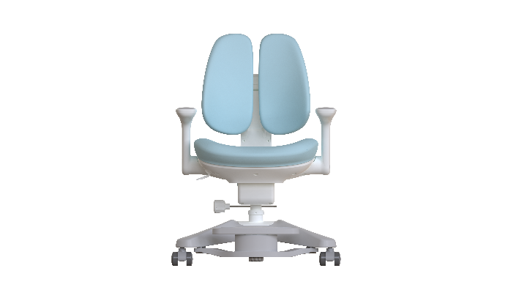  前视图 | 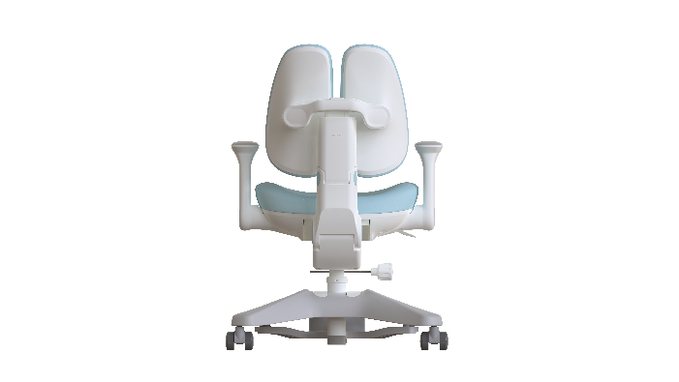  后视图
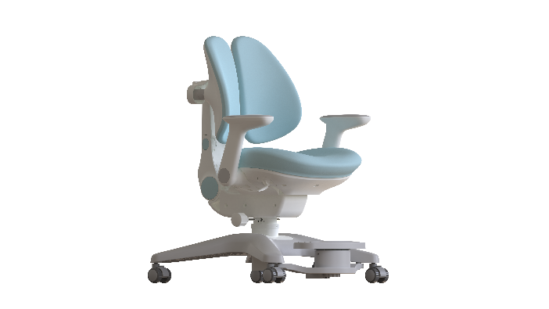  45°视图 | 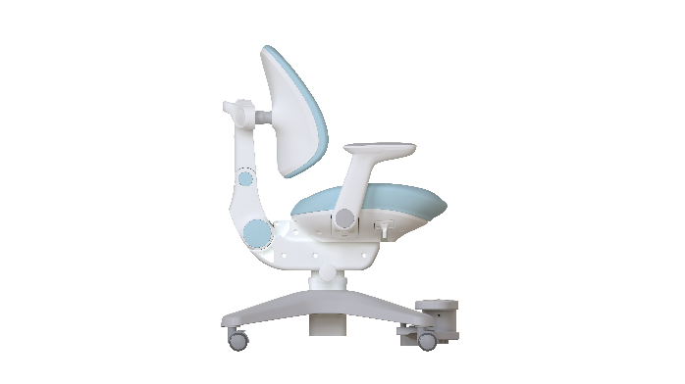  左视图
  - 儿童学习椅

- （资料性）
产品主要尺寸示意图
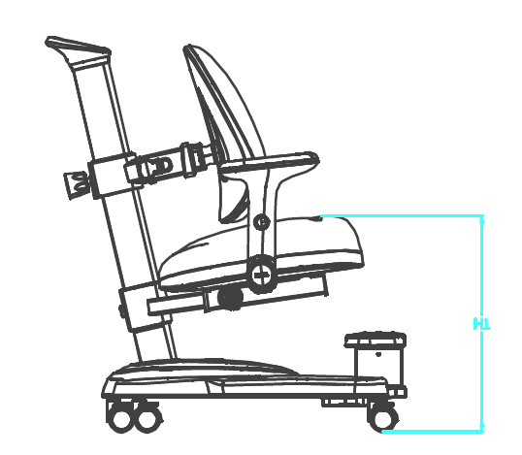 | 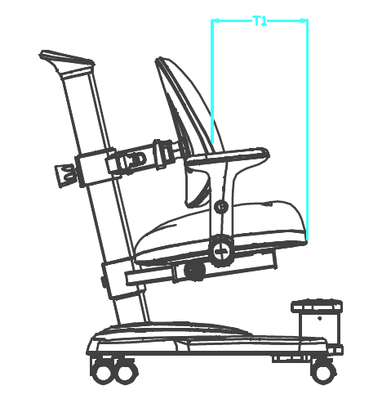
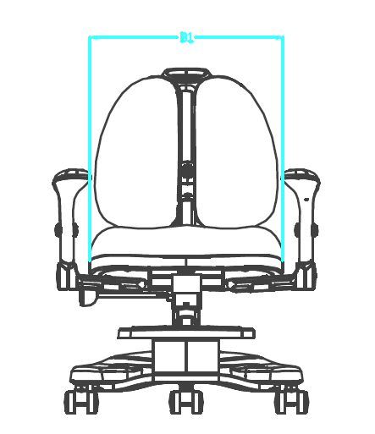 | 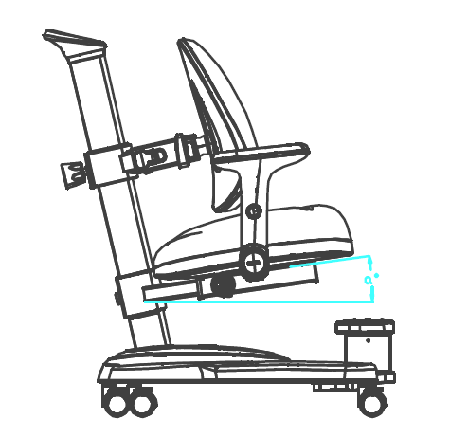
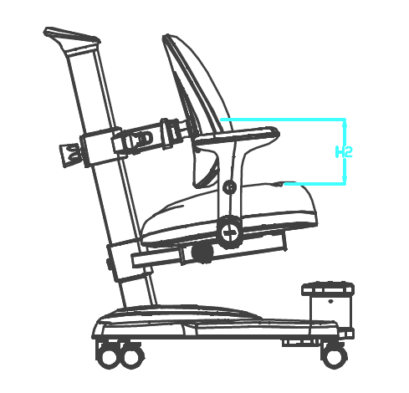 | 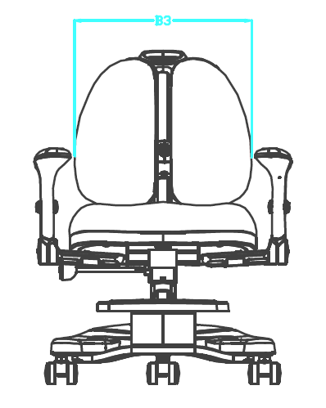
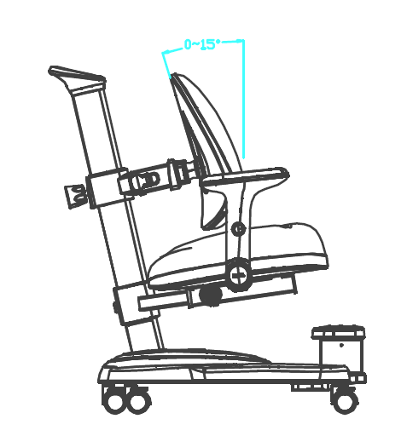 | 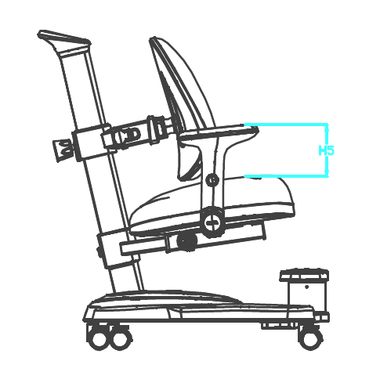
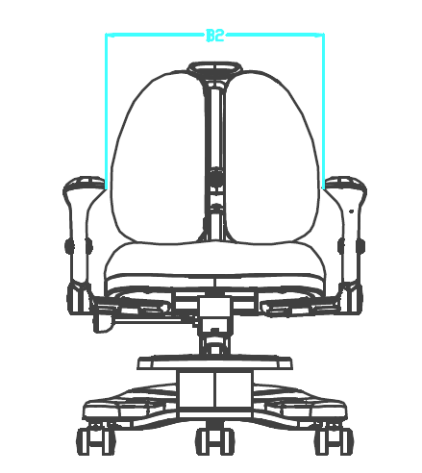 | 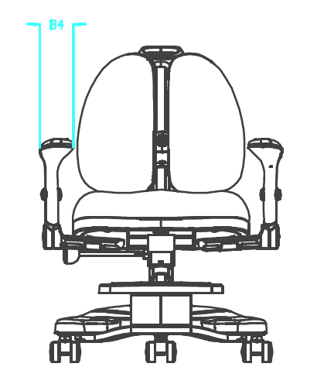
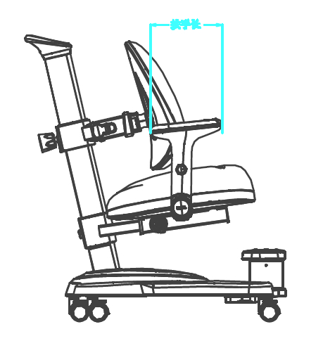 | 